Systemarchitektur – Systemdokumentation

Table of Contents

Allgemeines 2

Input 2

Preprocessing 3

Kennzeichen ausschneiden 4

Zeichen ausschneiden 5

OCR 6

Postprocessing 6

Output 6

## Allgemeines

Das Fundament der Systemarchitektur geht aus dem Projekt „Licence Plate Detection – Hörschinger Rene“ 2019/2020 hervor. Die grundlegenden Schritte sind aufgeteilt in:

1. Input
2. Preprocessing
3. OCR
4. Postprocessing
5. Output

Diese werden in den nächsten Kapiteln genauer erläutert.

## Input

Als Input wird ein Foto von einem Auto von vorne erwartet.

Abbildung 1 Input

## Preprocessing

Dieser Schritt wird benötigt, damit eine OCR Funktion am effektivsten arbeiten kann und lediglich das Kennzeichen als Text ausschneidet. Im Prinzip wird beim Preprocessing das Kennzeichen aus dem Input Foto herausgeschnitten und anschließend vom Kennzeichen die einzelnen Zeichen extrahiert.

Diese Schritte sind in folgenden Architekturen verbildlicht:

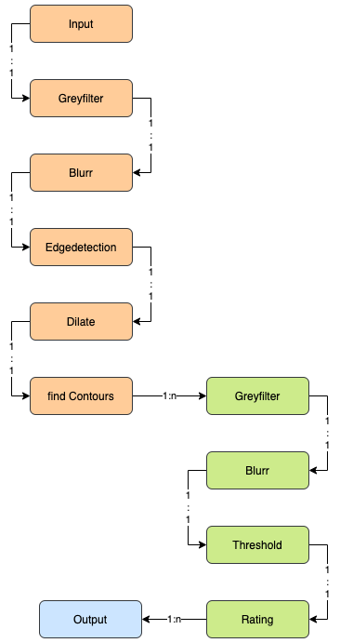

Abbildung Kennzeichen extrahieren

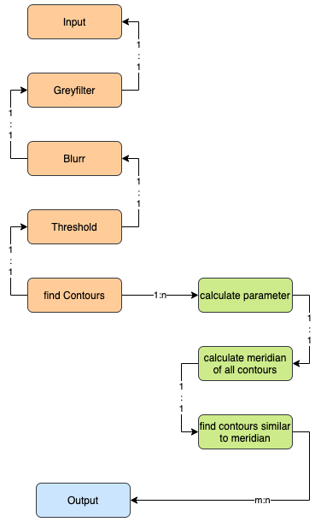

Abbildung Zeichen extrahieren

### Kennzeichen ausschneiden

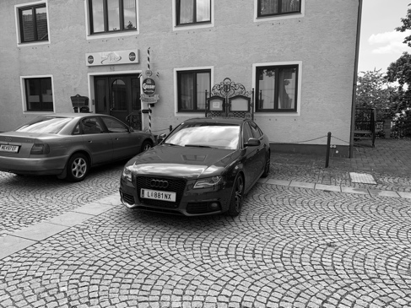

Abbildung Graufilter

Der Ablauf, um das Kennzeichen zu extrahieren, sieht wie folgt aus:

Zuerst wird ein Graufilter (Abbildung 4) über das Bild gelegt. Dieser sorgt dafür, dass weiter Bildbearbeitungsoperationen durchgeführt werden können, wie beispielsweise eine Kantenerkennung.

Im nächsten Schritt wird das Bild leicht verschleiert (Abbildung 5), um unnötige Informationen zu entfernen.

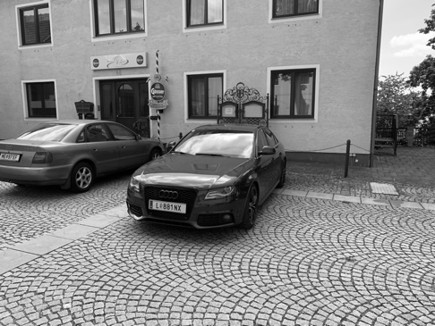

Abbildung Verschleierung

Anschließend werden Kanten berechnet (Abbildung 6) und aus diesem Bild Konturen herausgeschnitten. Diese sind in Abbildung 5 grün eingezeichnet.

Für diese Konturen werden dann Parameter wie Länge, Höhe, Farbwert, etc. berechnet und diese miteinander verglichen. Jene Kontur, welche am ehesten einem Kennzeichen ähnelt, wird herausgeschnitten und abgespeichert (Abbildung 7).

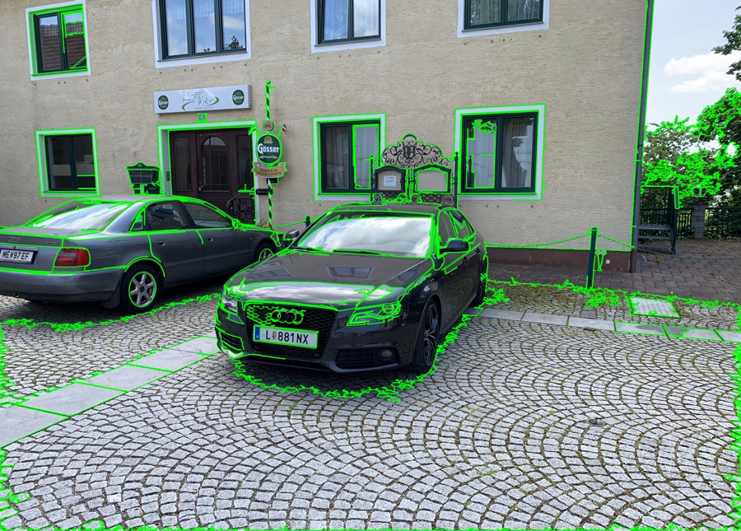

Abbildung 7 Konturen berechnet

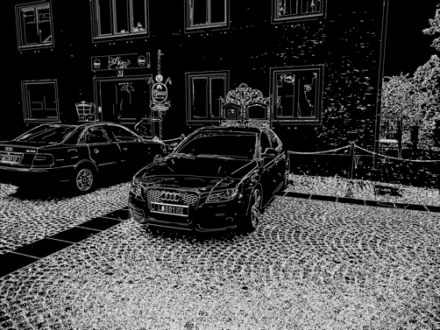

Abbildung 6 Kantenerkennung

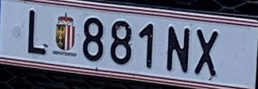

Abbildung 8 Kennzeichen

### Zeichen ausschneiden

Ähnlich wie beim extrahieren des Kennzeichens, wird auch hier mit Konturen gearbeitet.

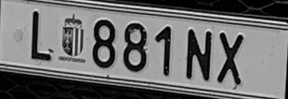

Abbildung 9 Graufilter

Zuerst wird auf das Kennzeichen (Abbildung 8) wieder ein Graufilter gelegt (Abbildung 9) und leicht verzerrt (Abbildung 10).

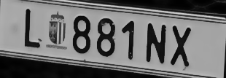

Abbildung 10 Verzerrung

Anders als im oberen Schritt, wird nun anstatt einer Kantenerkennung mit einem Schwellwert gearbeitet. (Abbildung 11)

Nun werden wieder Konturen berechnet (Abbildung 12), nach der Größe absteigend sortiert und aus den ersten 10 vom Median verschiedenste Parameter wie Höhe, Verhältnis, Farbwert etc. berechnet. Sollte es sich bei dem Bild um ein Kennzeichen handeln, so ist der Median mit einer sehr hohen Wahrscheinlichkeit ein Zeichen und alle anderen Zeichen werden ähnliche Parameter haben.

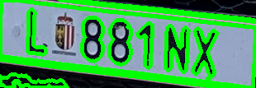

Abbildung 12 Konturen

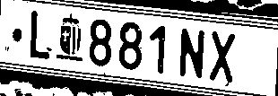

Abbildung 11 Schwellwert

Alle Konturen mit ähnlichen Parametern werden ausgeschnitten und aufsteigend ihrer x-Position im Ursprungsbild sortiert. (Abbildung 13)



Abbildung 13 Einzelne Zeichen

## OCR



Abbildung 14 Original - Blur - Schwellwert - Blur

Damit eine *Optical Character Recognition* Funktion am besten arbeiten kann, soll das Zeichen schwarz auf weißer Oberfläche sein.

Daher wird das herausgeschnittene Zeichen verschleiert, um Rauschen zu entfernen. Anschließend wird ein Schwellwert benutzt, damit man einen weißen Hintergrund bekommt. Dies ist speziell wichtig bei Nachtaufnahmen. Als letzten Schritt wurden die Kanten noch leicht verzerrt.

Diese Schritte wurden bei allen Zeichen einzeln durchgeführt, einzeln der OCR Funktion übergeben und das Ergebnis zu einem String zusammengeführt. In diesem Beispiel ergab dies folgenden Output:

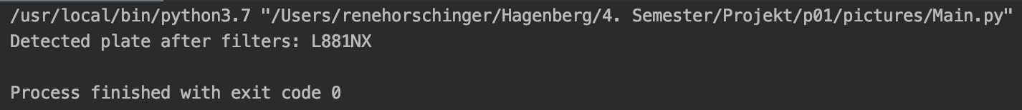

Abbildung 15 Output

## Postprocessing

Im Postprocessing kann das Kennzeichen auf Semantik überprüft werden ob es ein potentielles Kennzeichen ist. Bei normalen Kennzeichen kommen (zumindest in Österreich und Deutschland) zuerst 1-3 Buchstaben, dann 1-5 Zahlen und zum Schluss 1-5 Buchstaben bei einer Gesamtlänge von maximal 7 Zeichen. Bei Wunschkennzeichen werden Zahlen und Buchstabenblock vertauscht.

Hier ein paar Beispiele.

Standard: L1ABC, L1234A

Wunschkennzeichen: LA12, WA12345, GMHANS2

Falsch: L8I8NX, 1ASDF, L1A

## Output

Nachdem der String ein mögliches Kennzeichen nach Semantik und Länge ist, wird das Kennzeichen von der Funktion zurückgegeben.